附件
年度检查填报指南
（适用于社会团体、民办非企业单位）
一、搜索进入（不要选择区划）
百度搜索“湖北政务服务网”（http://zwfw.hubei.gov.cn/），点击首页“特色服务”中的“更多”，然后找到“社会组织年度检查”，按社会组织类别选择“对社会团体进行年度检查”或“对民办非企业单位进行年度检查”。
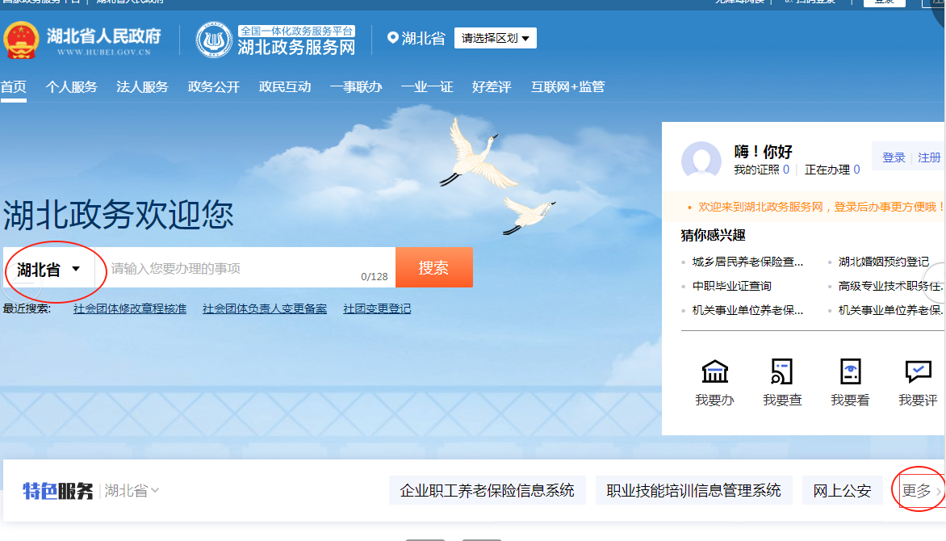
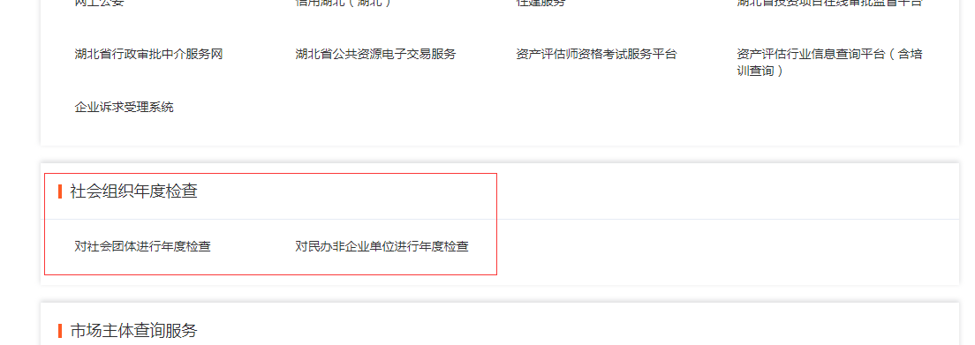
二、选择登录
进入用户登录界面后，选择法人登录（账号为统一社会信用代码）。

若法人用户登录时提示“此账号不存在”，须先使用法定代表人的个人身份信息注册自然人用户，然后再使用社会组织登记信息（名称、统一社会信用代码等）和法定代表人身份信息（姓名、身份证号等）注册法人用户，注册成功后方可登录，若密码错误，请根据政务网提示进行找回密码操作。具体操作可详细观看“社会组织网上年检培训视频”（http://mzt.hubei.gov.cn/ywzc/shzz/bszn/shtt/bgxz/202004/t20200423_2239884.shtml）。

三、填写报送
进入年检系统后，如实填报《年检报告书》，请确认每页的填写状态，除“不填写”的页面，其余页面状态为“已填写”，方能提交。
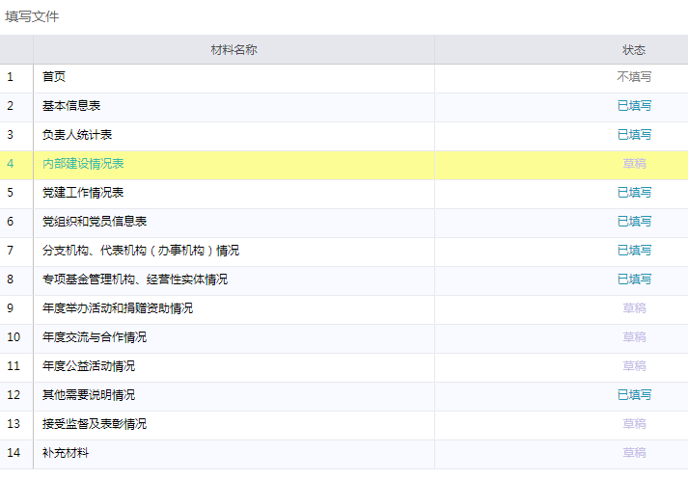
四、年检材料
网上年检通过业务主管单位初审后，应向城乡工作办事处提交下列书面材料：
(一)社会团体
1.《年度检查报告书（2025年度）》一份，封面加盖单位公章、法定代表人签字，尾页审批意见处业务主管单位盖章；
2.《社会团体法人登记证书（副本）》（原件和盖章复印件）；
3.会计师事务所按照《民间非营利组织会计制度》出具的《2025年度财务审计报告》一份（收原件）；
4.加盖公章的法定代表人身份证复印件和经办人身份证复印件。
(二)民办非企业单位
1.《年度检查报告书（2025年度）》一份，封面加盖单位公章、法定代表人签字，尾页审批意见处业务主管单位盖章；
2.《民办非企业单位法人登记证书（副本）》（原件和盖章复印件）；
3.会计师事务所按照《民间非营利组织会计制度》出具的《2025年度财务审计报告》一份（收原件）；
4.有前置审批的社会组织，按行业提供《办学许可证（副本）》、《医疗卫生执业许可证（副本）》（盖章复印件）；
5.加盖公章的法定代表人身份证复印件和经办人身份证复印件。

